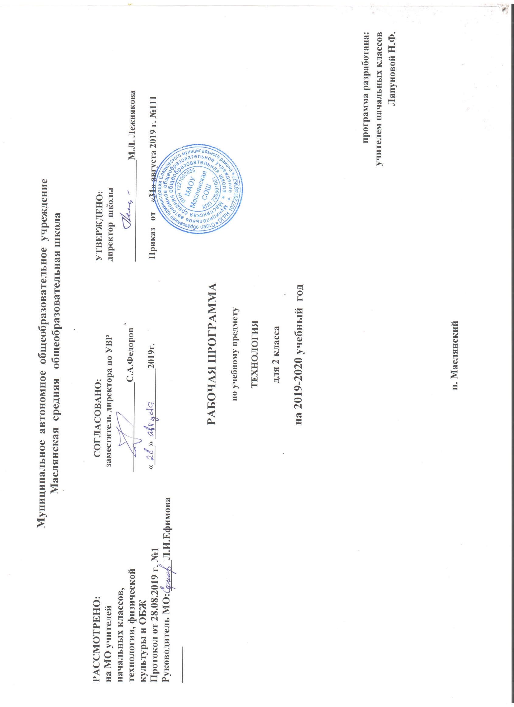

Технология
.
Раздел I.Предметные результаты освоения содержания учебного предмета

Личностными результатами изучения технологии является воспитание и развитие социально и личностно значимых качеств, индивидуально-личностных позиций, ценностных установок (внимательное и доброжелательное отношение к сверстникам, младшим и старшим, готовность прийти на помощь, заботливость, уверенность в себе, чуткость, доброжелательность, общительность, эмпатия, самостоятельность, ответственность, уважительное отношение к культуре всех народов, толерантность, трудолюбие, желание трудиться, уважительное отношение к своему и чужому труду и результатам труда).
Метапредметными результатами изучения технологии является освоение учащимися универсальных способов деятельности, применимых как в рамках образовательного процесса, так и в реальных жизненных ситуациях (умение принять учебную задачу или ситуацию, выделить проблему, составить план действий и применять его для решения практической задачи, осуществлять информационный поиск, необходимую корректировку в ходе практической реализации, выполнять самооценку результата).
Предметными результатами изучения технологии являются доступные по возрасту начальные сведения о технике, технологиях и технологической стороне труда мастера, художника, об основах культуры труда; элементарные умения предметно-преобразовательной деятельности, умения ориентироваться в мире профессий, элементарный опыт творческой и проектной деятельности.
Общекультурные и общетрудовые компетенции. Основы культуры труда, самообслуживание.
Выпускник научится:
- иметь представление о наиболее распространённых в своём регионе традиционных народных промыслах и ремёслах, современных профессиях (в том числе профессиях своих родителей) и описывать их особенности;
- понимать общие правила создания предметов рукотворного мира: соответствие изделия обстановке, удобство (функциональность), прочность, эстетическую выразительность — и руководствоваться ими в практической деятельности;
- планировать и выполнять практическое задание (практическую работу) с опорой на инструкционную карту; при необходимости вносить коррективы в выполняемые действия;
- выполнять доступные действия по самообслуживанию и доступные виды домашнего труда.
Выпускник получит возможность научиться:
- уважительно относиться к труду людей;
- понимать культурноисторическую ценность традиций, отражённых в предметном мире, в том числе традиций трудовых династий как своего региона, так и страны, и уважать их;
- понимать особенности проектной деятельности, осуществлять под руководством учителя элементарную проектную деятельность в малых группах: разрабатывать замысел, искать пути его реализации, воплощать его в продукте, демонстрировать готовый продукт (изделия, комплексные работы, социальные услуги).
Технология ручной обработки материалов. Элементы графической грамоты.
Выпускник научится:
- на основе полученных представлений о многообразии материалов, их видах, свойствах, происхождении, практическом применении в жизни осознанно подбирать доступные в обработке материалы для изделий по декоративнохудожественным и конструктивным свойствам в соответствии с поставленной задачей;
- отбирать и выполнять в зависимости от свойств освоенных материалов оптимальные и доступные технологические приёмы их ручной обработки (при разметке деталей, их выделении из заготовки, формообразовании, сборке и отделке изделия);
- применять приёмы рациональной безопасной работы ручными инструментами: чертёжными (линейка, угольник, циркуль), режущими (ножницы) и колющими (швейная игла);
- выполнять символические действия моделирования и преобразования модели и работать с простейшей технической документацией: распознавать простейшие чертежи и эскизы, читать их и выполнять разметку с опорой на них; изготавливать плоскостные и объёмные изделия по простейшим чертежам, эскизам, схемам, рисункам.
Выпускник получит возможность научиться:
- отбирать и выстраивать оптимальную технологическую последовательность реализации собственного или предложенного учителем замысла;
- прогнозировать конечный практический результат и самостоятельно комбинировать художественные технологии в соответствии с конструктивной или декоративно-художественной задачей.
Конструирование и моделирование.
Выпускник научится:
- анализировать устройство изделия: выделять детали, их форму, определять взаимное расположение, виды соединения деталей;
- решать простейшие задачи конструктивного характера по изменению вида и способа соединения деталей: на достраивание, придание новых свойств конструкции;
- изготавливать несложные конструкции изделий по рисунку, простейшему чертежу или эскизу, образцу и доступным заданным условиям.
Выпускник получит возможность научиться:
- соотносить объёмную конструкцию, основанную на правильных геометрических формах, с изображениями их развёрток;
- создавать мысленный образ конструкции с целью решения определённой конструкторской задачи или передачи определённой художественно-эстетической информации; воплощать этот образ в материале.

Раздел II. Содержание учебного предмета

1. Общекультурные и общетрудовые компетенции. Основы культуры труда, самообслуживание (8 ч)
Значение трудовой деятельности в жизни человека — труд как способ самовыражения человека. История приспособляемости первобытного человека к окружающей среде. Реализация потребностей человека в укрытии (жилище), питании (охота, примитивная кулинарная обработка добычи), одежде. Объективная необходимость разделения труда. Ремёсла и ремесленники. Названия профессий ремесленников. Современное состояние ремёсел. Ремесленные профессии, распространённые в месте проживания детей (крае, регионе). Технологии выполнения работ во времена Средневековья и сегодня.
Элементарные общие правила создания предметов рукотворного мира (прочность, удобство, эстетическая выразительность — симметрия, асимметрия, композиция); гармония рукотворных предметов и окружающей среды (городской и сельский ландшафты).
Разнообразие предметов рукотворного мира (предметы быта и декоративно-прикладного искусства, архитектуры и техники).
Природа — источник сырья. Природное сырьё, природные материалы.
Мастера и их профессии. Традиции творчества мастеров в создании предметной среды (общее представление).
Развёрнутый анализ заданий (материалы, конструкция, технология изготовления). Составление плана практической работы.
Работа с доступной информацией (тексты, рисунки, простейшие чертежи, эскизы, схемы).
Введение в проектную деятельность. Выполнение с помощью учителя доступных простых проектов (разработка предложенного замысла, поиск доступных решений, выполнение и защита проекта). Результат проектной деятельности — изделия, оформление праздников.
Работа в малых группах. Осуществление сотрудничества.
Самоконтроль в ходе работы (точность разметки с использованием чертёжных инструментов).
Самообслуживание. Самостоятельный отбор материалов и инструментов для урока.
2. Технология ручной обработки материалов. Элементы графической грамоты (15ч)
Материалы природного происхождения: природные материалы (встречающиеся в регионе), натуральные ткани, нитки (пряжа). Строение ткани. Продольное и поперечное направление нитей ткани. Основа, уток. Общая технология получения нитей и тканей на основе натурального сырья. Проволока (тонкая), её свойства: гибкость, упругость. Сравнение свойств материалов. Выбор материалов по их декоративно-художественным и конструктивным свойствам.
Чертёжные инструменты: линейка, угольник, циркуль. Канцелярский нож, лекало. Их названия, функциональное назначение, устройство. Приёмы безопасной работы и обращения с колющими и режущими инструментами.
Технологические операции, их обобщённые названия: разметка, получение деталей из заготовки, сборка изделия, отделка.
Элементарное представление о простейшем чертеже и эскизе. Линии чертежа (контурная, линия надреза, выносная, размерная, осевая, центровая). Чтение чертежа. Разметка по линейке, угольнику, циркулем с опорой на простейший чертёж. Экономная рациональная разметка нескольких деталей с помощью чертёжных инструментов. Построение прямоугольных и круглых деталей с помощью чертёжных инструментов. Деление окружности и круга на части с помощью циркуля, складыванием.
Сборка изделия: проволочное подвижное и ниточное соединение деталей.
Отделка аппликацией (с полиэтиленовой прокладкой), ручными строчками (варианты прямой строчки).
- Конструирование и моделирование (9 ч)
Конструирование из готовых форм (упаковки). Композиционное расположение деталей в изделии. Получение объёмных форм сгибанием. Виды соединения деталей конструкции. Подвижное соединение деталей изделия. Способы сборки разборных конструкций (винтовой, проволочный). Соответствие материалов, конструкции и внешнего оформления назначению изделия.
Транспортные средства, используемые для передвижения по земле, воде, в воздухе). Виды, названия, назначение. Макет, модель. Конструирование и моделирование изделий из разных материалов; транспортных средств по модели, простейшему чертежу или эскизу. Биговка.
- Использование информационных технологий (практика работы на компьютере)* (2 ч)
Демонстрация учителем с участием учащихся готовых материалов на цифровых носителях (CD) по изучаемым темам.

Раздел III. Тематическое планирование с указанием количества часов,
отводимых на освоение каждой темы

№ п/п | Название темы | Распределение часов
1. | Общекультурные и общетрудовые компетенции.  Основы культуры труда, самообслуживание | 8
2. | Технология ручной обработки материалов.  Элементы графической грамоты | 15
3. | Конструирование и моделирование | 9
4. | Использование информационных технологий | 2
 | Итого | 34 ч.

Приложение
Календарно-тематическое планирование

№ п/п | Тема | Кол-во часов | Дата
Раздел 1. Общекультурные и общетрудовые компетенции.
Основы культуры труда, самообслуживание (8 ч)
1. | Рукотворный мир как результат труда человека. Природа и человек. Аппликация «Давай дружить» | 1
2 | Трудовая деятельность в жизни человека. Основы культуры труда.  Как родились ремесла. | 1
3 | Как работали ремесленники - мастера | 1
4 | Природа в художественно-практической деятельности человека. Каждому делу — свои инструменты.  Урок – выставка | 1
5 | Природа и техническая среда. Модели и макеты. | 1
6 | От замысла — к изделию. Подвижное и неподвижное соединение деталей. | 1
7-8 | Дом и семья. Самообслуживание.  Мир растений: уход, размножение. | 2
Раздел 2. Технология ручной обработки материалов.
Элементы графической грамоты (15 ч)
9-10 | Материалы, их свойства, происхождение и использование человеком  Технологические операции.  Размечаем детали: технологическая операция 1 | 2
11 | Инструменты и приспособления для обработки материалов. Что умеет линейка.  Почему инженеры и рабочие понимают друг друга | 1
12 | Общее представление о технологическом процессе. Учимся читать чертеж и выполнять разметку | 1
13 | Технологические операции ручной обработки материалов | 1
14-15 | Изготовление поделки из бумаги- оригами.  Урок -«Мастерская «Конструкторское бюро» | 2
16- 17 | Изготовление поделки из картона | 2
18-19 | Работа с тканью. Вышивка. | 2
20-23 | Графические изображения в технике и технологии  Разметка с опорой на чертёж. | 4
 | Раздел 3. Конструирование и моделирование (9ч)
24 | Изделие и его конструкция. Знакомство с деталями конструктора ПервоРобот «WEDO», состав конструктора. | 1
25 | Элементарные представления о конструкции. Повторение программного обеспечения конструктора. | 1
26 | Конструирование и моделирование несложных объектов. Конструирование модели из деталей конструктора ПервоРобот «WEDO» «Порхающая птица». | 1
27 | Макеты и модели. Конструирование из конструктора ПервоРобот «WEDO» моделей по  собственному замыслу. | 1
28 | Как соединяют детали машин и механизмов. | 1
29 | От телеги до машины. Урок- выставка | 1
30 | В воздухе и космосе. | 1
31-32 | В водной стихии. Моделирование водного транспорта. | 2
Раздел 4. Использование информационных технологий
(практика работы на компьютере)* (2 ч)
33-34 | Тема. Компьютер в учебном процессе  Урок -презентация | 2

